FORMULAR DE ÎNREGISTRARE
Zilele Medicale ale Spitalului Municipal de Urgență Moinești
Ediția a XIV-a
27 - 29 iunie 2019
Moinești, România
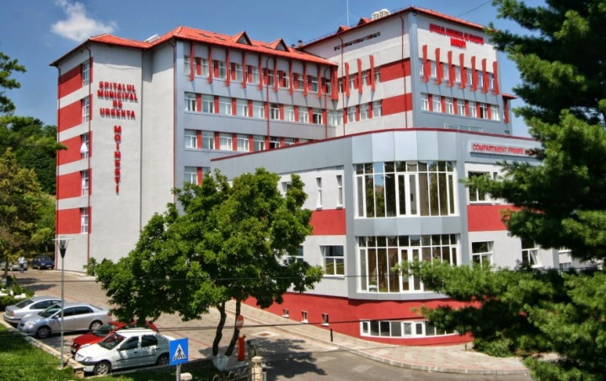

Vă rugăm să completați formularul, să-l semnați și să-l trimiteți prin e-mail: zilelemedicalemoinesti@yahoo.com sau fax: 0234/362.698

- Informații personale: Adresă de corespondență

- Dna. € Dl.
Nume: _________________________Prenume__________________Grad profesional:______________________
Specialitatea:____________________Loc de muncă:__________________________________________________
Adresa de corespondență:__________________________________________________Județ:_________________
E-mail:____________________________________________Telefon:_____________________________________

- Taxa de înregistrare:

Categoria |  | Înainte de data limită  de înregistrare  taxa este redusă | DUPĂ data limită  de înregistrare | SUMA
R1 | MEDIC PRIMAR, MEDIC SPECIALIST | 200 RON | 250 RON | RON
R2 | REZIDENT, STUDENT, PENSIONAR | GRATUIT | GRATUIT
R3 | PERSOANĂ ÎNSOȚITOARE | 50 RON | 60 RON | RON
 |  |  | TOTAL | RON

DATA LIMITĂ PENTRU ÎNREGISTRARE: 1 IUNIE 2019

Taxa R1, R2 include: mapa de participare, acces la lucrările conferinței și în zonele expoziționale vineri și sâmbătă la Moinești, participare la cocktail-ul de bun venit vineri seara la Moinești.
Accesul se va face pe baza ecusonului de participant.

- Metoda de plată ( alegeți una din posibilitățile de mai jos):
€TRANSFER BANCAR
Vă rugăm să ne trimiteți o copie a confirmării transferului prin e-mail: zilelemedicalemoinesti@yahoo.com
sau fax: 0234/362.698

Identificarea Contului Bancar
Beneficiar: AsociațiaSalvând O Viață Salvezi o Lume, MOINEȘTI, (AMSVSL)
Cod Fiscal: 21559618
Cont: RO 53BTRL00401205A22048XX
BANCA TRANSILVANIA
€NUMERAR LA CASERIA SPITALULUI
Data_____________________________ Semnătura________________________________

Pentru a beneficia de numărul de credite este obligatoriu să achitați taxa de înscriere și să participați la manifestare

